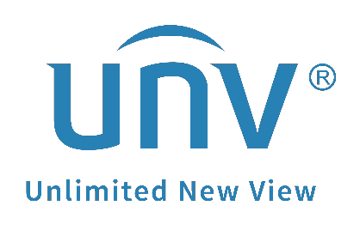

**كيفية الوصول عن بُعد إلى واجهة ويب الكاميرا من خلال جهاز Uniview NVR؟**

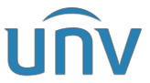**كيفية الوصول عن بُعد إلى واجهة ويب الكاميرا من خلال جهاز Uniview NVR؟**

**الوصف**

***ملاحظة:*** *تنطبق هذه الطريقة على معظم السيناريوهات. وإذا لم تجدي الطريقة نفعًا في حل مشكلتك، فيوصى باستشارة فريق الدعم الفني لدينا.*

<https://global.uniview.com/Support/Service_Hotline/>

لا يمكن سوى لأجهزة NVR التي تعمل بإصدار البرنامج الثابت D029 أو الإصدارات الأحدث الوصول إلى واجهة ويب الكاميرا.

لا يمكن الوصول سوى إلى كاميرا واحدة من خلال جهاز NVR في كل مرة.

**خطوات التشغيل**

**الخطوة 1:** تحقق مما إذا كان إصدار البرنامج الثابت لجهاز NVR المتاح لديك هو D029 أو إصدار أحدث.

يمكنك التحقق من ذلك من خلال واجهة ويب جهاز NVR أو واجهة المُستخدِم الرسومية على الشاشة.

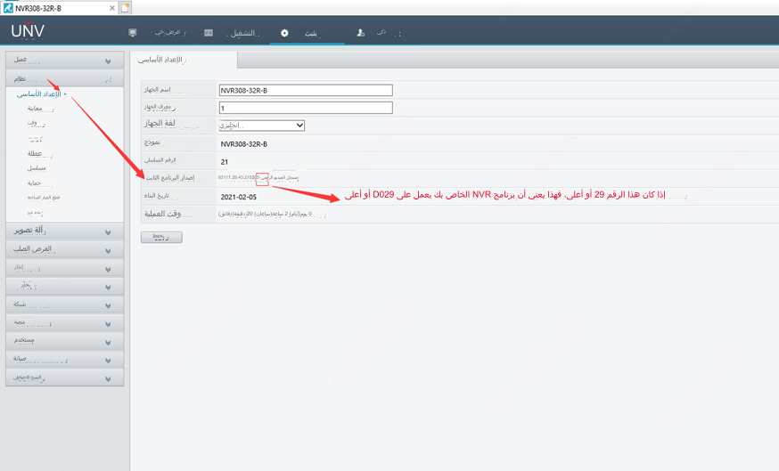

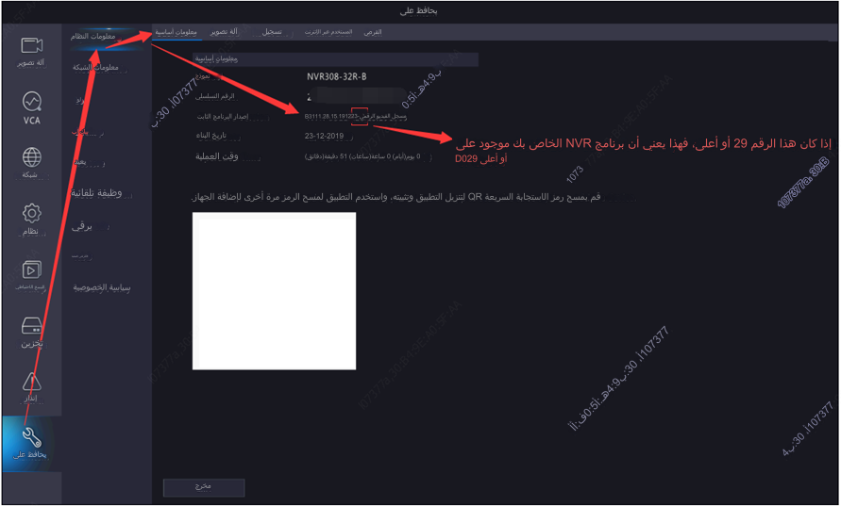

إذا لم يكن إصدار البرنامج الثابت هو D029 أو إصدار أحدث، فيرجى ترقية جهاز NVR أولاً ثم المحاولة مرة أخرى.

**الخطوة 2:** وصِّل جهاز NVR بالإنترنت (جهاز التوجيه) وقم بإعداد وظيفة EZCloud (شغِّل الوظيفة ثم امسح رمز الاستجابة السريعة "QR" أو أدخل رمز التسجيل لإضافة الجهاز إلى EZCloud).

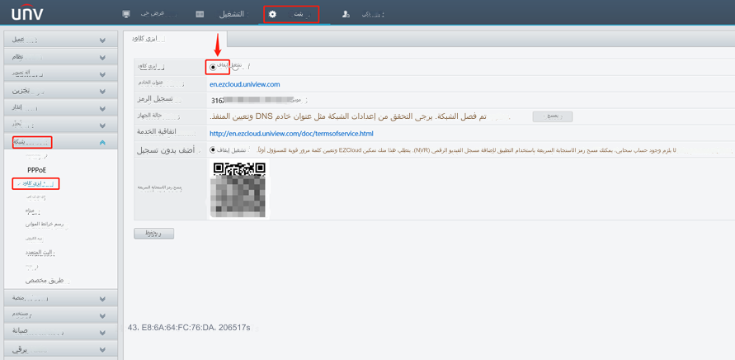

إذا لم يكن إعداد EZCloud متوفرًا ضمن الخيارات، فيمكنك إعداد تعيين المنفذ.

شغِّل تعيين المنفذ وأعد توجيه منافذ HTTP/HTTPS/RTSP للخارج. تأكد من أن حالة هذه المنافذ الثلاثة هي "Active"، ويمكنك استخدام عنوان IP الخارجي والمنفذ للوصول إلى جهاز NVR المتاح لديك.

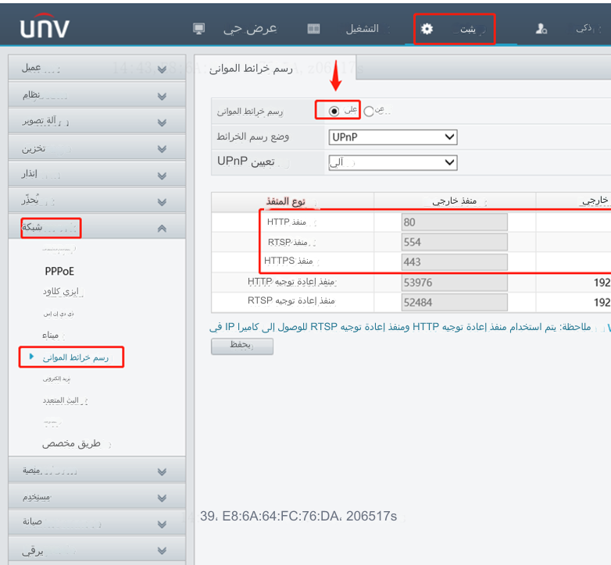

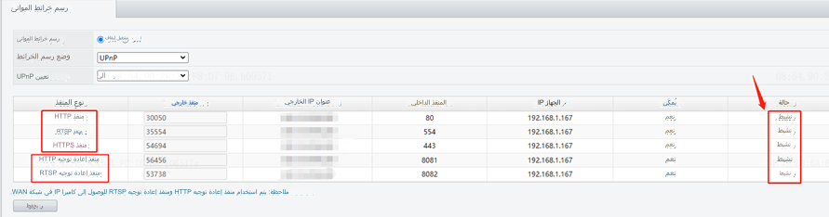

***ملاحظة:*** *لا تحتاج إلى إجراء أي شيء بمنفذ إعادة التوجيه HTTP/RTSP. يجب إجراء تعيين المنفذ على كل من جهاز NVR وجهاز التوجيه.*

**الخطوة 3:** حاول الوصول إلى واجهة ويب الكاميرا عبر جهاز NVR.

ابحث عن الكاميرا التي ترغب في الوصول إليها أسفل المسار **Setup>Camera>Camera>Camera**، وانقر فوق خيار "**Access**" الموجود على الجانب الأيمن من قائمة الكاميرات حتى تتمكن هذه الكاميرا من الدخول إلى واجهة الويب الخاصة بها.

